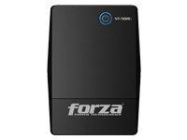
VER FICHA TECNICA
http://store.intcomex.com/es-XPE/Product/Detail/103162
Forza UPS NT-502U 500VA 250W 4 Out 220V US plug

Forza Power Technologies
SKU: UI150FOR10 | MPN: NT-502U
Precio de lista:

Precio: US$ 51,64

Más de 20 en inventario

Compre en kit.
Aqui.

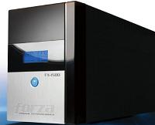
VER FICHA TECNICA

http://store.intcomex.com/es-XPE/Product/Detail/68534
Forza UPS FX-1500LCD-U 1500VA 840W 8 Out 220V US plug

Forza Power Technologies
SKU: UP330FOR02 | MPN: FX-1500LCD-U
Precio de lista:

Precio: US$ 194,55

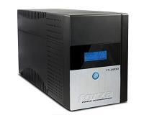
VER FICHA TECNICA

http://store.intcomex.com/es-XPE/Product/Detail/68537
Forza UPS FX-FX-2200LCD-U 2200VA 1200W 8 Out 220V US plug

Forza Power Technologies
SKU: UP331FOR02 | MPN: FX-2200LCD-U
Precio de lista:

Precio: US$ 260,88

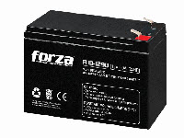
VER FICHA TECNICA
http://store.intcomex.com/es-XPE/Product/Detail/180055
Forza NT-1002U UPS 1000VA/500W 220V 4-NEMA RJ11 45-65Hz

Forza Power Technologies
SKU: UI150FOR20 | MPN: NT-1002U
Precio de lista:

Precio: US$ 106,38

Más de 20 en inventario

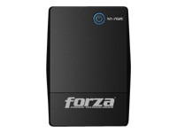
VER FICHA TECNICA
http://store.intcomex.com/es-XPE/Product/Detail/134609
Forza NT NT-762U - UPS - CA 220-240 V

Forza Power Technologies
- 375 vatios
- 750 VA 7 Ah
- 4 conector(es) de salida
- Estados Unidos
SKU: UI150FOR17 | MPN: NT-762U
Precio de lista:

Precio: US$ 90,09
Descuento: 6,77%

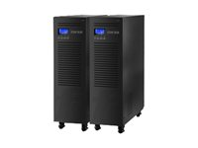
VER FICHA TECNICA
http://store.intcomex.com/es-XPE/Product/Detail/143242
Forza Atlas FDC-006K - UPS - CA 208-240 V

Forza Power Technologies
- 4800 vatios
- 6000 VA 7.2 Ah
SKU: UI773FOR03 | MPN: FDC-006K
Precio de lista:

Precio: US$ 2.344,75
Descuento: 7,69%

4 en inventario

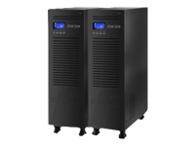
VER FICHA TECNICA
http://store.intcomex.com/es-XPE/Product/Detail/143244
Forza Atlas FDC-010K - UPS - CA 208-240 V

Forza Power Technologies
- 8000 vatios
- 10000 VA 9 Ah
SKU: UI774FOR04 | MPN: FDC-010K
Precio de lista:

Precio: US$ 2.770,72

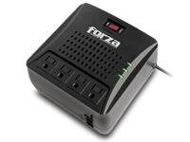
VER FICHA TECNICA
http://store.intcomex.com/es-XPE/Product/Detail/94651
Forza FVR Series - UPS - 375 vatios

Forza Power Technologies
SKU: UR100FOR23 | MPN: FVR-3002
Precio de lista:

Precio: US$ 64,89

Más de 20 en inventario

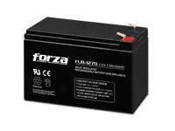
VER FICHA TECNICA
http://store.intcomex.com/es-XPE/Product/Detail/95122
Forza FUB-1270 - Batería - 12V

Forza Power Technologies
- 7 Ah
SKU: BT310FOR01 | MPN: FUB-1270
Precio de lista:

Precio: US$ 36,56

Más de 20 en inventario

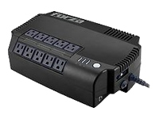
VER FICHA TECNICA
http://store.intcomex.com/es-XPE/Product/Detail/194123
Forza Power Technologies Forza SL Series - Battery backup - Line interactive

Forza Power Technologies
- 375 Watt
- 750 VA
- AC 220 V
SKU: UI231FOR19 | MPN: SL-762LCD-U
Precio de lista:

Precio: US$ 90,76

Más de 20 en inventario

Compre en kit.
Aqui.

VER FICHA TECNICA
http://store.intcomex.com/es-XPE/Product/Detail/163244
Forza FUB-1290 - Batería - 12V

Forza Power Technologies
- 9 Ah
SKU: BT320FOR02 | MPN: FUB-1290
Precio de lista:

Precio: US$ 47,87

Más de 20 en inventario

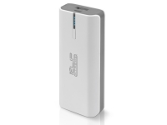
VER FICHA TECNICA
http://store.intcomex.com/es-XPE/Product/Detail/186752
Klip Xtreme - Battery charger - USB-5000mAh-light

Klip Xtreme
SKU: AC400KLX74 | MPN: KBH-150
Precio de lista:

Precio: US$ 46,39

Más de 20 en inventario

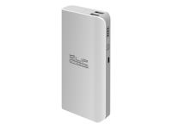
VER FICHA TECNICA
http://store.intcomex.com/es-XPE/Product/Detail/187360
Klip Xtreme - Battery charger - 12000 mAh

Klip Xtreme
- 3.1A
- 2 USB
SKU: AC400KLX65 | MPN: KBH-190
Precio de lista:

Precio: US$ 56,96

Más de 20 en inventario

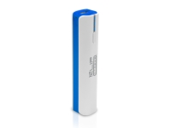
VER FICHA TECNICA
http://store.intcomex.com/es-XPE/Product/Detail/187392
Klip Xtreme - Battery charger - 2600mAh-USB-Torch-BL

Klip Xtreme
SKU: AC400KLX70 | MPN: KBH-135BL
Precio de lista:

Precio: US$ 49,99

Más de 20 en inventario

Co

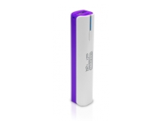
VER FICHA TECNICA
http://store.intcomex.com/es-XPE/Product/Detail/187399
Klip Xtreme - Battery charger - 2600mAh-USB-Torch-PR

Klip Xtreme
SKU: AC400KLX71 | MPN: KBH-135PR
Precio de lista:

Precio: US$ 40,98

Más de 20 en inventario

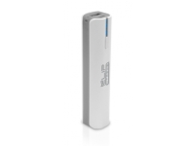
VER FICHA TECNICA
http://store.intcomex.com/es-XPE/Product/Detail/187400
Klip Xtreme - Battery charger - 2600mAh-USB-Torch-GR

Klip Xtreme
SKU: AC400KLX72 | MPN: KBH-135GR
Precio de lista:

Precio: US$ 39,63

Más de 20 en inventario

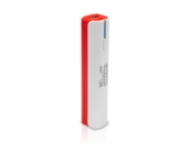
VER FICHA TECNICA
http://store.intcomex.com/es-XPE/Product/Detail/187401
Klip Xtreme - Battery charger - 2600mAh-USB-Torch-RD

Klip Xtreme
SKU: AC400KLX73 | MPN: KBH-135RD
Precio de lista:

Precio: US$ 39,63

Más de 20 en inventario

Co

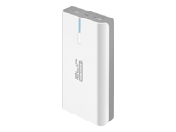
VER FICHA TECNICA
http://store.intcomex.com/es-XPE/Product/Detail/191515
Klip Xtreme Kenergy7 - Paquete de baterías externas Li-Ion 7500 mAh - 2 conector(es) de salida

Klip Xtreme
SKU: AC400KLX75 | MPN: KBH-170
Precio: US$ 53,00

Más de 20 en inventario

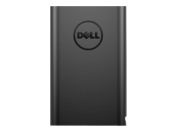
VER FICHA TECNICA
http://store.intcomex.com/es-XPE/Product/Detail/205751
Dell Power Companion PW7015M - Paquete de baterías externas Ion de litio 12000 mAh - para Inspiron 14 3451; Latitude 3150, 3550, E5440, E5450, E5550, E7250, E7440, E7450; XPS 13

Dell
SKU: AC001DEL08 | MPN: 451-BBLZ
Precio: US$ 82,63

10 en inventario

